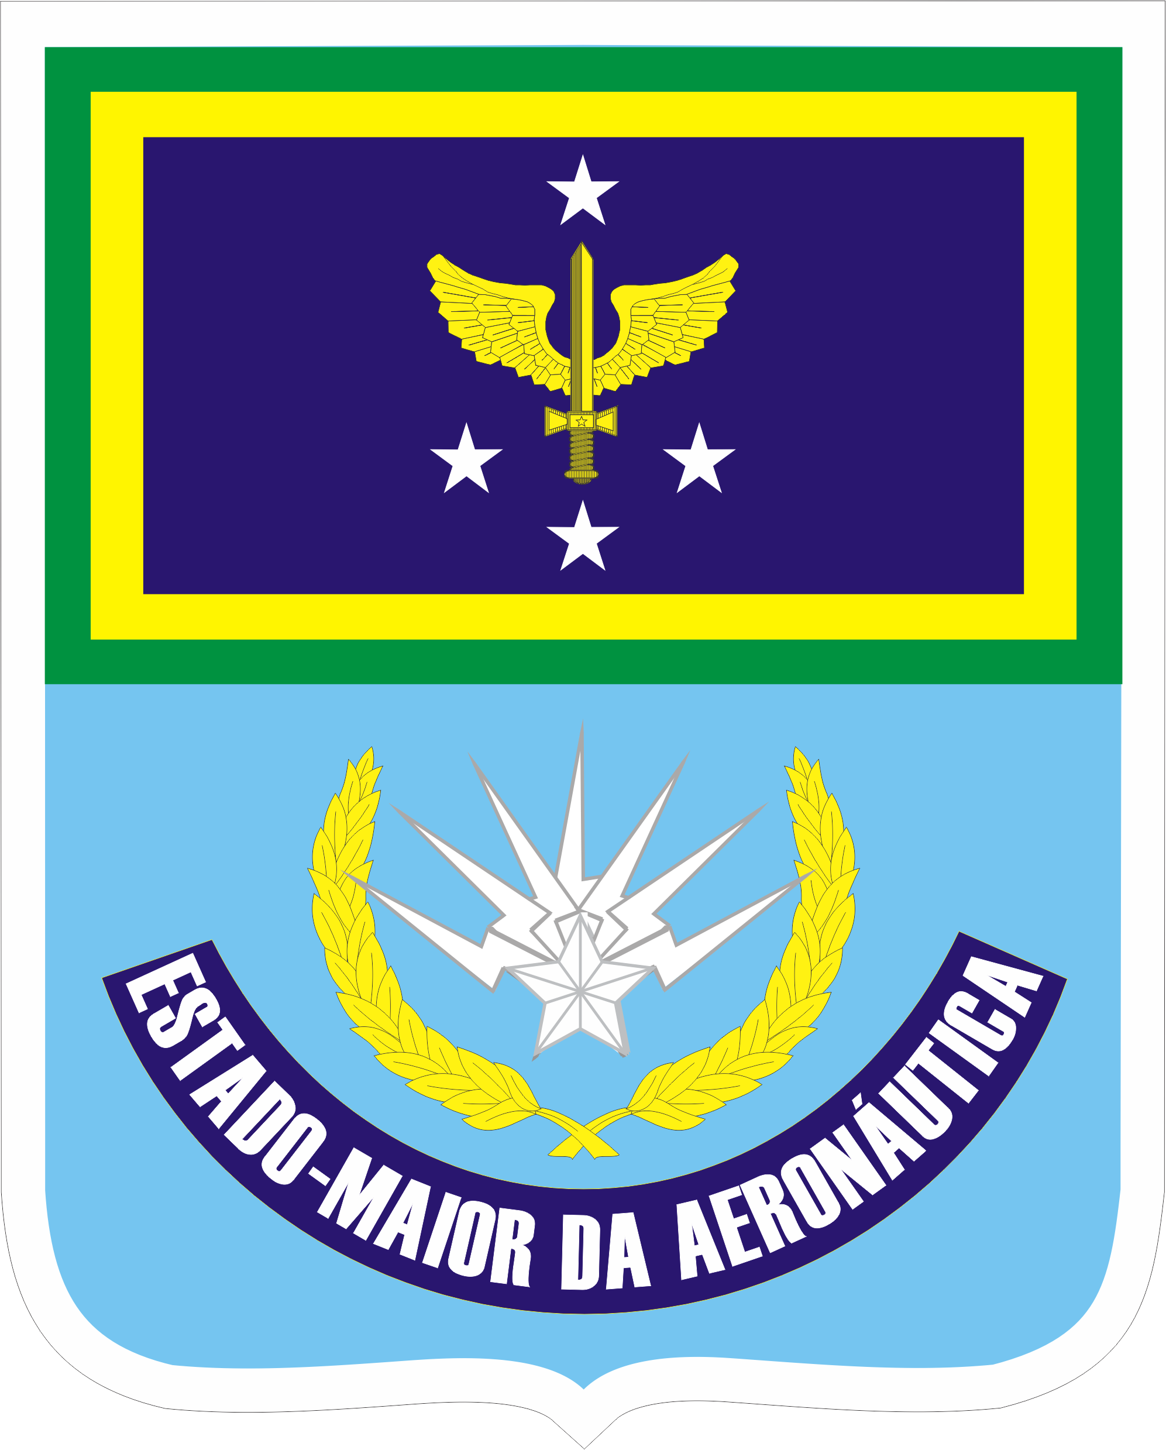 | COMANDO da Aeronáutica  UNIVERSIDADE DA FORÇA AÉREA  Curriculum Vitae | ATUALIZADO:
 |  | 15-abr-26
Dados Biográficos

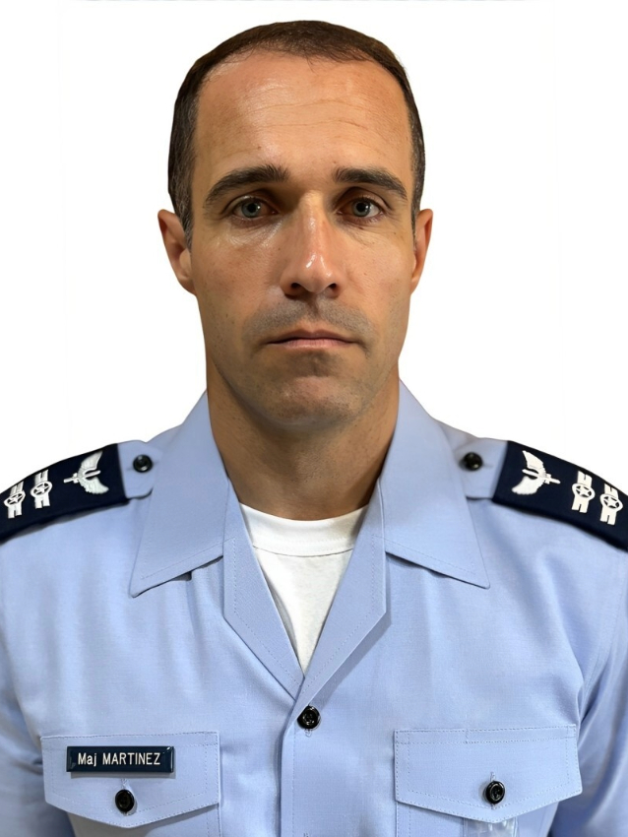 |  | NOME:  JEFFERSON MARTINEZ MONJARDIM COUTO
POSTO/GRADUAÇÃO:

MAJOR
 |  | ESPECIALIDADE:  AVIADOR | SARAM:  349.037-8
FILIAÇÃO:

THEODORO DA MOTTA COUTO

ELZA MARIA MONJARDIM COUTO
 |  | NATURALIDADE:  BARBACENA - MG |  | NASCIMENTO:  11 OUT 1984
NOME DA ESPOSA:

STEPHANIE ROLIM COUTO
ANIVERSÁRIO DA ESPOSA:

17 DE MAIO
FILHOS:

PEDRO ROLIM COUTO

GABRIEL ROLIM COUTO

Promoções

DATA DE PRAÇA  PRÓXIMA PROMOÇÃO | 14 FEV 2001  31 AGO 202

POSTO | DATA | POSTO | DATA
ASPIRANTE | 14 DEZ 2007 | TENENTE-CORONEL
2º TENENTE | 31 AGO 2008 | CORONEL
1º TENENTE | 31 AGO 2010 | BRIGADEIRO-DO-AR
CAPITÃO | 31 AGO 2015 | MAJOR-BRIGADEIRO-DO-AR
MAJOR | 31 AGO 2020 | TENENTE-BRIGADEIRO-DO-AR

XIII Fórum Científico EsEFEx 2026

Piloto de helicóptero da Força Aérea Brasileira e Mestre em Desempenho Humano Operacional pela UNIFA, com linha de pesquisa voltada ao treinamento físico aplicado à lombalgia em pilotos de asas rotativas. Possui MBA em Planejamento e Gestão Estratégica pela FGV e MBA em Gestão Pública pela UNIFA. É bacharel em Educação Física pela EsEFEx e em Ciências Aeronáuticas e Administração pela AFA. Especialista em Treinamento Funcional pelo Core 360º, desenvolveu e implementou protocolos de treinamento funcional e preparação física global voltados ao contexto operacional militar. Acumula sólida experiência internacional como Diretor Acadêmico e Gerente de Antidopagem no CISM em Bruxelas, além de possuir certificações pela WADA. Sua trajetória operacional inclui a qualificação como instrutor de H-60 Black Hawk e liderança em missões de resgate em combate.

EM TÓPICOS:
- Piloto de helicóptero da Força Aérea Brasileira e Mestre em Desempenho Humano Operacional pela UNIFA, com pesquisa focada em treinamento físico aplicado à lombalgia em pilotos de asas rotativas.
- MBA em Planejamento e Gestão Estratégica pela FGV e MBA em Gestão Pública pela UNIFA.
- Bacharel em Educação Física pela EsEFEx e em Ciências Aeronáuticas e Administração pela AFA.
- Especialista em Treinamento Funcional pelo Core 360º, com experiência no desenvolvimento e implementação de protocolos de treinamento funcional e preparação física global no contexto operacional militar.
- Ex-Diretor Acadêmico e Gerente de Antidopagem no CISM em Bruxelas, com certificações internacionais pela WADA.
- Instrutor da aeronave H-60 Black Hawk e líder de missões de resgate em combate, com ampla experiência em unidades operacionais.

Cursos Acadêmicos

- Bacharel em Ciências Aeronáuticas (AFA);
- Bacharel em Administração (AFA);
- Bacharel em Educação Física (Esefex);
- Mestrado em Desempenho Humano Operacional (UNIFA).
“Treinamento Físico para Lombalgia em Pilotos de Helicóptero”

Capacitação em Educação Física

- III Fórum Científico da Escola de Educação Física do Exército (2016);
- Curso de Treinador da Confederação Brasileira de Triathlon – CBTri N1 (2017);
- IV Fórum Científico “Da iniciação Esportiva ao Alto Rendimento – EsEFEx (2017);
- VII Clínica de Treinamento Físico Militar Integrado – CEFAN (2017);
- Curso de “Educação, TV digital e mídia esportiva” – ABEB (2017);
- Curso de “Saúde do Idoso” – Formação Fácil (2017);
- Curso de Treinador CORE 360º PRO – Treinamento Funcional (2018);
- XVIII Simpósio Internacional de Atividades Físicas (2019);
- Clínica de Levantamento de Peso Olímpico – Ala 12 (2019);
- Curso COACHTRUE - World Anti-Doping Agency – WADA (2020);
- Curso SPTK - Sport Physician’s Tool Kit – WADA (2020);
- Curso ISAFE - Information Security Awareness for Everyone - World Anti-Doping Agency – WADA (2020);
- Curso ALPHA - Athlete Learning Program about Health & Anti-Doping – WADA (2020);
- Curso de Medical Professionals – WADA (2020);
- Curso de Medical Professionals at Major Games – WADA (2020).

Atuação na Educação FÍsica

- Membro da Equipe de Apoio do Time Brasil nas Olimpíadas do Rio (2016);
- Membro Organizador da Competição de Esgrima em Cadeiras de Rodas na Paraolimpíadas do Rio (2016);
- Arbitragem e Organização dos Jogos da Amizade – EsPCEx (2016);
- Atleta da Equipe da FAB no 21º Campeonato Brasileiro de Futebol das Forças Armadas (2013);
- Atleta da Seleção de Futebol da Força Aérea Brasileira (2013, 2017 e 2018);
- Atleta da Seleção Brasileira de Futebol - CDMB (2013 e 2019);
- Atleta e Organizador da Competição Desportiva Regional das Forças Armadas no RJ – CDMB (2019);
- Planejamento e Execução da Criação da Academia do 7º/8º GAV (2014);
- Responsável pela Criação da Célula de Educação Física da Ala 12 (2018 – 2019);
- Criação do Programa de Treinamento Funcional na Ala 12 (2018 – 2019);
- Criação do Programa de Atendimento Multidisciplinar na Ala 12 – Educação Física, Fisioterapia, Nutrição e Psicologia (2018 – 2019);
- Preparação Física dos Candidatos, da Ala 12, para Curso SAR (2019);
- Organização da I Corrida Rústica da Ala 12 (2018);
- Organização da II Corrida Rústica da Ala 12 (2019);
- Palestrante: “Saúde e Qualidade de Vida” (2017 a 2026);
- Criação do Aplicativo de Celular disponibilizando um Treinamento Físico com foco na Preparação Física Global e TACF (2019) https://4031834.igen.app/.

Projetos Acadêmicos

- Apresentação de Artigo sobre Lombalgia em Piloto de Helicóptero no XVIII Simpósio Internacional de Atividades Físicas (2019);
- Submissão de Artigo do Mestrado para a Aerospace Medicine and Human Performance: Melhora na Percepção de Lombalgia Aguda em Pilotos de Helicóptero da Força Aérea Brasileira após Treinamento Físico Específico de Estabilização do Core (2020);
EM ANDAMENTO:
- Artigo sobre a Influência do Treinamento Funcional Militar no TACF (Ala 12);

Cursos Operacionais

- Curso de Tática Aérea – CtatAe (GITE);
- Curso de Resgate em Combate – Módulo Evasor (CRC-ME – GITE);
- Curso de Piloto de Asas Rotativas (1º/11º GAV);
- Curso de Adaptação Básica ao Ambiente de Selva – CABAS (7º/8ºGAV);
- Curso de Preparação de Instrutores de Voo (GITE);
- Curso Básico de Busca e Salvamento – SAR005 (DECEA);
- Curso de Administração de Pessoal para Oficiais (CIEAR).

Principais cargos

- Chefe da Telemática da BAMN;
- Chefe da Seção de Patrimônio do 7º/8º GAV;
- Chefe da Seção de Pessoal do 7º/8º GAV;
- Adjunto do Chefe da Primeira Seção do COMAR VII;
- Chefe da Primeira Seção do COMAR VII;
- Chefe da Seção de Contabilidade Patrimonial da Ala 12;
- Chefe da Célula de Educação Física da Ala 12;
- Chefe da Seção de Pessoal da Ala 12;
- Ajudante de Ordens do Comandante da UNIFA.
- Assistente do Comandante do Comando Aéreo Leste (III COMAR).
- Diretor Acadêmico do Conselho Internacional dos Esportes Militares (CISM).
- Gerente de Antidopagem do Conselho Internacional dos Esportes Militares (CISM).

Experiência de vôo

- Possui mais de 1.000 horas de voo;
- Instrutor na Aeronave H-60 Black Hawk;
- Líder de Elemento na Aeronave H-60 Black Hawk;
- Piloto Operacional na Aeronave H-36 Caracal.

Aeronaves voadas

- T-25; T-27; A-29; H-50; H-60; H-36.

Condecorações

- Medalha de Bronze.
- Medalha de Prata
- Medalha 100 Anos do Clube Central de Esportes do Exército – CSKA (Rússia)
- Medalha Cavaleiro da Ordem de Mérito do CISM
- Medalha Grande Cavaleiro da Ordem de Mérito do CISM
- Medalha Mérito Desportivo Militar

Cargo Atual

- Adjunto da Terceira Seção da Primeira Subchefia do EMAER.

Endereço Eletrônico

- E-mail: martinezjmmc@fab.mil.br
- E-mail: martinez_av@hotmail.com

